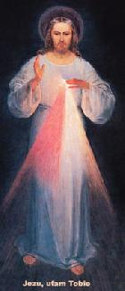
Duminica Milostivirii lui Dumnezeu
Dominica II Paschae seu De divina Misericordia
Autor: Jan Chlumský
12. aprilie, solemnitate

DESCRIERE

Sărbătoarea Milostivirii lui Dumnezeu, în mod oficial a fost introdusă de papa Ioan Paul al II-lea la 30.04.2000, în ziua beatificării surorii Faustina Kowalska (comemorată la 5.10), pe care Isus și-a ales-o ca vestitoarea Milostivirii lui Dumnezeu. Apostolatul ei se referă la răspândirea încrederii în milostivirea lui Dumnezeu cu ajutorul icoanei, la pictarea căreia, conform viziunii, a fost invitată. După invitație la pictarea icoanei, în februarie 1931, Isus i-a descoperit Fausteinei, pentru prima dată dorința sa, ca milostivirea să aibă sărbătoarea ei (vezi Jurnalul ei 49).
În septembrie 1936, Isus i-a spus Faustinei: „Fiica mea, spune întregii lumi despre imensa mea milostivire. Doresc, ca sărbătoarea Milostivirii să fie refugiul și adăpost pentru toate sufletele și mai ales pentru amărâții de păcătoși. În această zi este deschis centrul milostivirii mele; o mare întreagă de haruri voi revărsa în sufletele, care se vor apropia de izvorul milostivirii mele. Sufletul, care va primi sacramentul reconcilierii (spovada) și sfânta împărtășanie, va atinge întreaga iertare a vinelor și pedepselor; în această zi sunt deschise toate stăvilarele lui Dumnezeu, prin care circulă harurile; să nu se teamă niciun suflet să se apropie de mine, chiar dacă păcatele lui ar fi ca purpura… Sărbătoarea Milostivirii a izvorât din intimitatea mea, tânjesc, să fie celebrat cu solemnitate, în prima duminică după Paște. Omenirea nu va atinge pacea, până când nu se va întoarce la sursa milostivirii mele.” (Jurnal 699).
De Paște întreaga Biserică își reamintește opera de răscumpărare a lui Dumnezeu, care este strâns unită cu milostivirea lui Dumnezeu
Sărbătoarea de azi este un mare dar, pentru că este înainte de toate ziua harurilor excepționale pentru întreaga lume. Rugăciunile către milostivirea lui Dumnezeu, privesc promisiunea harurilor sale, se găsesc în notă.

REFELCȚIE PENTRU MEDITAȚIE
CA SĂ NE PUTEM ATINGE ȚELUL
Astăzi Isus vine cu oferta milostivirii sale. Scopul acesteia este trăirea veșnică norocului în Dragostea, care este însuși Dumnezeu. O altă posibilitate este despărțirea Îde Iubire, neînchipuita suferință și condamnarea veșnică. Pentru a evita aceasta, Isus prin crucea sa a venit să ne răscumpere și prima lui grijă după înviere privește iertarea păcatelor noastre și consolidarea încrederii în el.
Întregul eveniment ne este descris în evanghelia de azi:
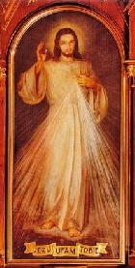
„În seara aceleiași zile prima a săptămânii, deși ușile locului în care erau discipolii, de frica iudeilor, erau încuiate, a venit Isus, a stat în mijlocul lor și le-a zis: ”Pace vouă!” Zicând aceasta, le-a arătat mâinile și coasta. Discipolii s-au bucurat când l-au văzut pe Domnul. Atunci, le-a zis din nou: ”Pace vouă!” Așa cum m-a trimis Tatăl, așa vă trimit și eu pe voi.” Și spunând ceasta, a suflat asupra lor și le-a zis: ”Primiți pe Duhul Sfânt. Cărora le veți ierta păcatele, vor fi iertate, cărora le veți ține, vor fi ținute.”
Însă Toma, unul dintre cei doisprezece, care se numea ”Geamănul”, nu era cu ei când a venit Isus. Așadar, ceilalți discipoli i-au spus: ”L-m văzut pe Domnul!” Dar el le-a zis: ”Dacă nu voi vedea în mâinile lui semnul cuielor și nu-mi voi pune degetul în semnul cuielor și nu-mi voi pune mâna în coasta lui, nu voi crede.” După opt zile, discipolii lui erau iarăși înăuntru, iar Toma era împreună cu ei. Isus a venit, deși ușile erau încuiate, a stat în mijlocul lor și a zis: ”Pace vouă!” Apoi i-a spus lui Toma: ”Adu-ți degetul tău aici: iată mâinile mele! Adu-ți mâna și pune-o în coasta mea și nu fi necredincios, ci credincios.” Toma a răspuns și i-a zis: ”Domnul meu și Dumnezeul meu!” Isus i-a spus: ”Pentru că m-ai văzut, ai crezut. Fericiți cei care nu au văzut și au crezut.” Isus a mai făcut înaintea discipolilor și multe alte semne, care nu sunt scrise în cartea aceasta. Acestea însă au fost scrise ca să credeți că Isus este Cristos, Fiul lui Dumnezeu și, crezând, să aveți viață în numele lui.”
Pentru grandoarea iubirii milostive a lui Dumnezeu, „pentru a avea viață în el,” Isus, în ziua de 22.02.1931 i-a apărut surorii călugărițe Faustina Kowalska, pentru a face din ea apostolul milostivirii lui Dumnezeu. A cerut de la ea să-i fie pictat un tablou, așa cum l-a văzut ea cu înscrisul: ”ISUSE, AM ÎNCREDERE ÎN TINE.” Cu pictatul a ajutat-o confesorul ei Pr. Michał Sopćko (amintirea lui 15.2), prin asigurarea pictorului E. Kazimirowski, care conform descrierii Faustinei a pictat tabloul în anul 1934. Acesta însă nu i-a plăcut de la început, la care Isus a îmbucurat-o cu cuvintele: ”Mărimea acestui tablou nu-și are originea în frumusețea culorilor sau în priceperea pictorului, ci în milostivirea mea.”(Jurnal 313).
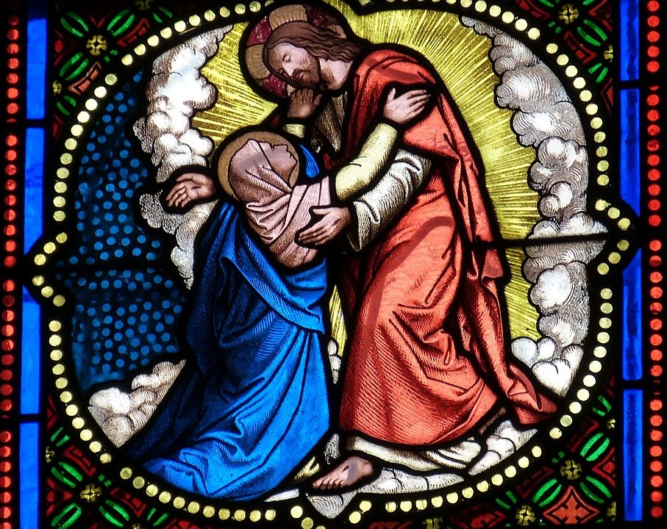
Pr. W. Zubkowicy explică, că a venera acest tablou, icoană înseamnă a primi în inimă pe Dumnezeu, care în această icoană dezvăluie o parte din natura sa. Arată relația sa cu omul și cu ajutorul a cinci simboluri descoperă imaginea Dumnezeului milostiv, care oferă mântuirea. Aceste simboluri sunt: mâna care binecuvântează, piciorul în față cu care ne iese în întâmpinare, mâna care arată Inima, ca simbol al iubirii. Din inima lui Isus țâșnesc două izvoare – purificator și sfințitor, adică simbolurile reprezentate de razele de sânge și apă. Reprezintă îndurare pentru întreaga omenire, care sunt subliniate în sfânta împărtășanie. Prin cel de-al cincilea simbol este înscrisul din partea de jos a icoanei, ale cărui cuvinte trebuie să iasă nu numai din gurile noastre, ci și din inimile noastre și din toată poziția noastră. Apoi, este exprimarea, prin care Isus ne atrage.
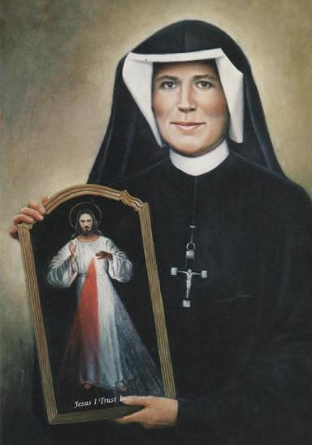
În încredere stă primirea harurilor pregătite pentru mântuirea noastră. Încrederea este dependentă de credință, speranță și cunoașterea lui Dumnezeu. Creșterea ei depinde în mod inseparabil cu poziția smereniei, care i-am generat-o lui Isus. După o asemenea încredere tânjește Isus și nimeni, dintre cei care cer cu încredere, nu poate fi respins – pentru că nu este schimbător, pentru că pentru fiecare dintre noi, și-a vărsat tot sângele său. Iar ceasul morții sale l-a desemnat ca „ceasul milostivirii pentru întreaga omenire.” Ne îndeamnă, să nu ezităm în privința celui de-al treilea ceas al după-amiezii, să-l rugăm pentru milostivire, pentru patima sa.
Isus i-a spus surorii Faustina: „Azi te trimit pe tine întregii omeniri cu milostivirea mea”, și a subliniat: „Nu vreau să pedepsesc omenirea rănită, ci tânjesc să o vindec prin a-i strânge la Inima mea (Jurnal 1588). După ce din Inima sa au țâșnit două raze ca izvoare de apă și sânge, Faustina a înțeles, că sunt milostivirea lui Dumnezeu. Isus, în același timp a îndemnat la rugăciune cu credința și cu iubire, pentru convertirea unui anumit păcătos, care sună astfel: „O Sânge și Apă, care ai țâșnit din Inima lui Isus ca sursă de milostivire pentru noi – am încredere în Tine.
Isus ne-a invitat de asemenea pentru a ne ruga novena* înaintea sărbătorii milostivirii și a rostit cerința, ca preoții să predice despre marea sa milostivire față de sufletele păcătoase.

HOTĂRÂRE, RUGĂCIUNE
Mă voi deschide lui, milostivirii lui Dumnezeu și prin rugăciune (menționate mai jos în NOTĂ), să-i aduc și pe alții la tine.
Dumnezeule, Tu de Paști întotdeauna însuflețești credința poporului tău: te rugăm: apără și consolidează în noi, ceea ce ne-ai dăruit, pentru ca toți să înțelegem mai profund, ce înseamnă pentru noi milostivirea Ta, datorită căruia am fost răscumpărați prin sângele Fiului Tău. Căci el, împreună cu Tine în unire cu Duhul Sfânt viețuiește și domnește în toți vecii vecilor. Amin.
(pe baza rugăciunii de încheiere din breviar)

NOTĂ
*Novena de nouă zile cuprinde rugăciunea obligatorie ”Coronița Milostiviri lui Dumnezeu”, pe care Isus a învățat-o pe sora Faustina Kowalska să o facă pe bobițele rozariului. – Începe prin semnul crucii și cu rugăciune „Tatăl nostru,” „Bucură-te Maria” și „Cred în Dumnezeu.” Pe bobițele mari, în loc de Tatăl nostru ne rugăm: „Tată veșnic, îți jertfesc Trupul și Sângele, Sufletul și Dumnezeirea celui mai iubit Fiu al Tău și Domnului nostru Isus Cristos, pentru împăcarea, pentru păcatele noastre și pentru întreaga omenire;” iar pe bobițele mici ne rugăm: ”Pentru dureroasa lui patimă fii milostiv cu noi și cu întreaga omenire.” În încheiere, ne rugăm de trei ori: „Sfinte Dumnezeule, Sfinte Tare, Sfinte fără de moarte, ai milă de noi și de întreaga omenire.”

În timpul novenei ne rugăm:
- Zi pentru întreaga omenire, mai ales pentru toți păcătoșii.
- Zi pentru preoți, călugări și călugărițe
- Zi pentru creștini – pentru sufletele evlavioase și fiedele
- Zi pentru păgâni și pentru aceia, care încă nu-l cunosc pe Isus
- Zi pentru aceia, care au nesocotit unitatea Bisericii
- Zi pentru copii și pentru sufletele smerite și liniștite
- Zi pentru cinstitorii milostivirii lui Dumnezeu
- Zi pentru sufletele din purgator
- Zi pentru sufletele reci
Rugăciunea în întregul său, o puteți găsi în limba cehă pe paginile http://www.abcsvatych.com/korunka.html unde veți găsi mai multe despre devoțiunea sfântului rozariu, în limba cehă, sau pe paginile www.fatym.com

În limba română veți găsi mai multe informații pe pagina http://milostivirealuidumnezeu.ro/devotiuni.htm sau pe pagina https://ro.m.wikipedia.org/wiki/Faustina_Kowalska unde sunt și date despre Faustina Kowalska

Cu acordul autorului de pe paginile www.catholica.cz textul a fost tradus și pregătit pentru tipar de Iosif Fickl
Corectura: Maria Fickl
Dacă aveți adresă de e-mail, vă rog să mi-o transmiteți și veți putea primi gratuit toate aparițiile noastre. Adresa mea de e-mail: monimex_f@yahoo.com sau la nr. de telefon 0722 490 485 sau 0742 519 115. Menționăm, că totul, absolut totul, electronic sau tipărit este GRATUIT!!!

In 20,19-31
Breviar (în limba latină breviarium) este cartea liturgică folosită în biserica occidentală, care cuprinde toate textele necesare pentru o rugăciune individuală, zilnică a Bisericii. Este editată în mai multe volume. Cartea cuprinde psalmi, secvențe din cărțile biblice, texte selecționate ale sfinților, imnuri și rugăciuni creștine.

